Abbaye N-D. de Brialmont

Le samedi 12 janvier 2019 à 14 h. 30
8 décembre 2018, béatification à Oran
des 19 martyrs d’Algérie, dont nos 7 frères de Tibhirine

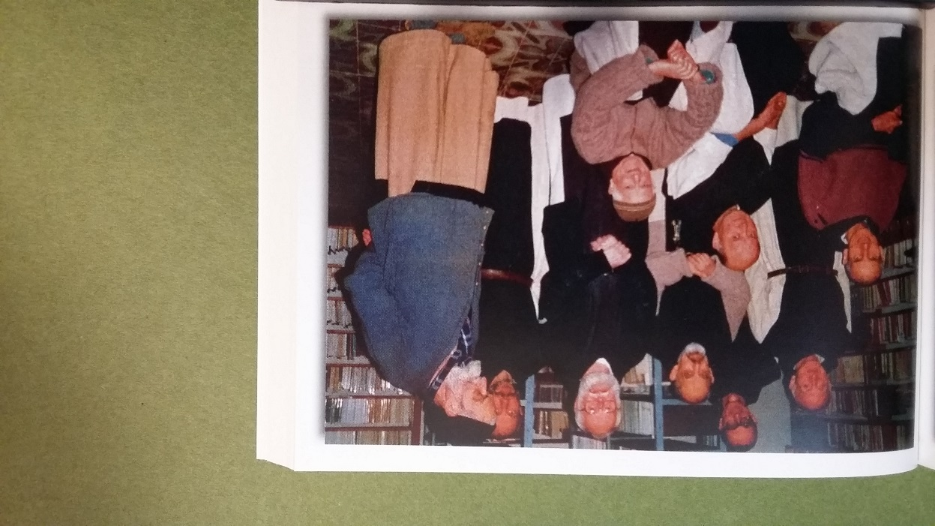
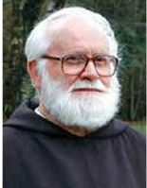

Une Eglise
réduite à l’essentiel

Conférence / rencontre avec
Dom Armand Veilleux
Abbé émérite de l’Abbaye cistercienne de Scourmont
Renseignement et réservation : Sœur Colette
Tel. : 04 388 17 98 / e-mail : brialmont.hotellerie@skynet.be / www.brialmont.be

